**Міністерство Освіти І НАУКИ України**

**Національний університет "Львівська політехніка"**

Кафедра СШІ

### ЗВІТ

До лабораторної роботи № 1

**З дисципліни:** *“Бази даних ”*

**На тему:** *“**Проектування баз даних ”*

**Виконала:**

ст. гр. КН-207

Данків Анастасія

**Прийняв:**

викладач

Мельникова Н.І.

Львів – 2019

**Мета роботи:**

Визначити предметну область бази даних, визначити об’єкти, що підлягають представленню в базі даних, побудувати формалізований опис об’єктів, визначити первинні та зовнішні ключі, побудувати контекстну діаграму предметної області.

**Короткі теоретичні відомості.**

Життєвий цикл бази даних складається з восьми етапів:

1. Попереднє планування

2. Перевірка реалізованості

3. Визначення вимог

4. Концептуальне проектування

5. Інфологічне проектування

6. Даталогічне проектування

7. Реалізація

8. Оцінка роботи і підтримка бази даних

Попереднє планування конкретної системи баз даних здійснюється в процесі розробки стратегічного плану. Коли починається розробка проекту реалізації, загальна інформаційна модель, що створена в процесі планування бази даних переглядається і, якщо потрібно, вдосконалюється. В процесі планування збирається інформація, яка потім використовується для визначення майбутніх вимог до системи. Інформація документується у вигляді узагальненої концептуальної моделі.

На етапі перевірки реалізованості визначаються технологічна, операційна та економічна реалізованість плану створення бази даних.

Визначення вимог включає вибір цілей бази даних, з’ясовування інформаційних потреб різних відділів організації та вимог до обладнання і програмного забезпечення. Загальна інформаційна модель, створена в процесі планування бази даних, розділяється на моделі для кожного підрозділу. Вони і стають основою для детального проекту бази даних, який створюється на наступному етапі.

Етап концептуального проектування включає створення концептуальної схеми бази даних. Специфікації розробляються в тій мірі, яка потрібна для переходу до реалізації. На цьому етапі створюються детальні моделі користувацьких уявлень даних, потім вони інтегруються в концептуальну модель, яка фіксує всі елементи корпоративних даних, що будуть вміщені в базу даних. Концептуальне проектування бази даних полягає головним чином у визначенні елементів даних, які потрібно включити в базу даних, зв’язків між ними і обмежень на значення даних. Фізичний проект бази визначає її фізичну структуру і включає вирішення таких питань, як вибір методів добування даних і вибору індексів, створення яких повинно підвищити швидкодію системи. Процес концептуального проектування потребує вирішення конфліктів між різними групами користувачів.

В процесі реалізації бази даних вибирається певна СУБД. Потім детальна концептуальна модель перетворюється в проект реалізації бази даних; створюється словник даних, база наповнюється даними, створюються прикладні програми.

**Хід роботи.**

В якості предметної області для бази даних оберемо задачу публікації повідомлень, статей та інших даних в мережі Інтернет. Проектована база даних може бути основою як простого веб-сайту, так і повноцінної системи управління інформаційним наповненням (CMS).

В базі даних буде зберігатися інформація про такі об’єкти:

- користувачі;

- повідомлення;

- коментарі;

- завантажені файли.

Об’єкт «користувач» складається з повного імені, логіну та паролю для входу в систему, адреси електронної пошти, дати реєстрації, додаткової інформації (профілю). Об’єкт «повідомлення» складається з таких елементів, як автор, текст повідомлення, час створення, рейтинг (числове значення), статус (опубліковане, приховане, тощо).

«Коментар» містить лише текст коментаря, ім’я автора, статус і час створення. «Файл» – це ім’я файлу, його тип, об’єм, а також місце розміщення файлу у файловій системі. Для зберігання інформації про кожен об’єкт предметної області потрібно створити окрему таблицю. Крім цього, потрібно створити додаткові таблиці для зберігання додаткової інформації та виконання вимог нормалізації бази даних.

Я створюю базу даних кафе з самообслуговуванням

Створюю такі 6 таблиць:

1.Offer_dishes – вся інформація про певне замовлення;

2. Offer – для зберігання інформації номер замовлення;

3. Drinks_and_dishes – для зберігання меню ,та всієї інформації про страви;

4. Staff – для зберігання інформації про персонал;

5. Meal_ingredients – інформація про інградієнти,які потрібні нам для замовлених страв ;

6. Ingredients– інформація про інградієнти ,які є у кафе;

Усі залежності між відношеннями, атрибути цих відношень, а також первинні і зовнішні ключі відображені на діаграмі cутність-зв’язок нижче.

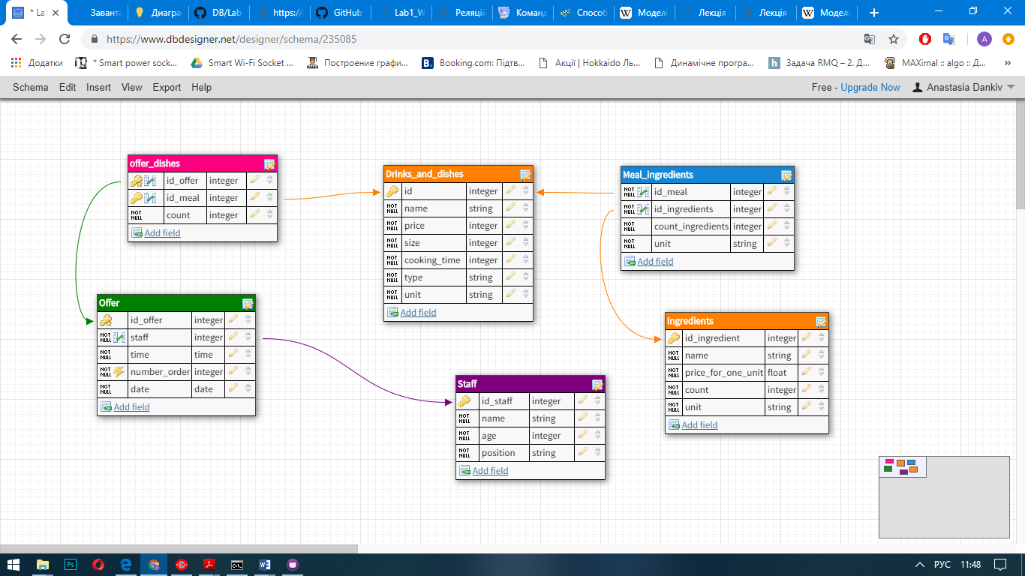

В таблиці Offer_dishes

Атрибути:

* Id_offer
* Id_meal
* Count – просто кількість

Auto Increment: Id_offer

Foreign Key : Id_offer , Id_meal

Primary Key: Id_offer , Id_meal

В таблиці Offer

Атрибути:

* Id_offer
* Staff
* Time
* Number_order
* Date

Primary Key: Id_offer

Foreign Key : Staff

Auto Increment: Number_order

В таблиці Drink_and_dishes

Атрибути:

* Id
* Name
* Price
* Size
* Cooking_time
* Type
* Unit

Primary Key: Id

В таблиці Staff

Атрибути:

* Id_staff
* Name
* Age
* Position

Primary Key: Id_staff

В проміжній таблиці Meal_ingredients

Атрибути:

* Id_meal
* Id_angredients
* Count_ingredients
* Unit

Foreign Key : Id_angredients , Id_angredients

В таблиці Ingredients зроблено такі атрибути:

* Id_aingredients
* Name
* Price_for_one_unit
* Count
* Unit

Primary Key : Id_aingredients

**Висновок:** на цій лабораторній роботі було спроектовано базу даних для системи публікації та управління інформаційним наповненням в мережі Інтернет.